浅谈英文绘本的改编及应用

韩汶杞
（北京市昌平第二实验小学，北京 102208）
【摘要】通过故事改编的方式，将英文绘本故事与课文更有效的结合在一起，利用增加文本、删减图片、创编新句等不同方法，在不破坏绘本故事的情况下，进行有效且有意义的改编，以学生为出发点，以创编为手段，将英文绘本故事的作用发挥到最大化。
【关键词】绘本故事；改编；完整性；结合；创编

一 引言
著名教育学家苏霍姆林斯基在“不要让能力和知识关系失调”一节中讲到：凡是没有学会流利地、有理解地阅读的人，他是不可能顺利掌握知识的。而他所提供的练习方法，最重要的一点就类似于我们的绘本阅读。^{[1]} 著名美国语言教育家斯蒂芬·克拉申(Stephen D. Krashen)在他的著作《阅读的力量》<The Power of Reading>中强调，自由自主阅读（Free Voluntary Reading）,推崇这种阅读的方式的原因是“FVR的跨越初学与流利的鸿沟的最佳桥梁”。绘本教学可看作故事教学，利用色彩丰富，简洁明，富有趣味和重复性高的特点，在小学英语教学中扮演着重要的角色。《新课标》中倡导“注重语言学习的过程，强调语言学习的实践性，主张学生在语境中接触、体验和理解真实语言，并在此基础上学习和运用语言”。并且强调“英语课程的学习，既是学生通过英语学习和实践活动，逐步掌握英语知识和技能，提高语言实际运用能力的过程；又是他们磨砺意志、陶冶情操、拓展视野、丰富生活经历、开发思维能力、发展个性和提高人文素养的过程”^{[2]}
二 文献综述
1 绘本
绘本（Picture Book），顾名思义就是“画出来的书”。整本书以图画为主，可以连贯成为单一完整故事的称为绘本。即指一类以绘画为主，兼附有少量文字的书籍。简单来说，只要把整本书的文字全部拿掉，读者光靠整本书的图还可以知道整本书的故事内容在说什么，才可以被称做为绘本。^{[3]} 绘本中的图画一般是手绘作品，细腻，形象。图画在整个作品中承担着叙事抒情、表情达意的作用。绘本与传统的插画书不同，日本绘本之父松居直在《我的绘本论》中提到，绘本不是简单的“文加图”，而是“文乘图”。^{[4]}
2 绘本的发展
绘本十七世纪诞生于欧洲，二十世纪三十年代，绘本图画书的主流传向了美国，绘本图书迎来了黄金时代。五六十年代，绘本开始在韩国、日本兴起，七十年，台湾也开始了绘本阅读，随后引起绘本阅读的热潮。绘本不仅是讲故事，学知识，而且可以全面帮助孩子建构精神，培养多元智能。二十一世纪，绘本阅读已经成了全世界儿童阅读的时尚。
三 绘本改编的实践
1 选择绘本的原因
自2014年，北京市大部分城区进行了英文教材的替换，从北师大版教材改为北京版教材。我认为，北京版教材最大的特点是，每一节课的课文以人物对话形式出现，缺少故事的完整性。一方面，这样的教材需要老师对于课程的设计和讲解把握的更为全面与生动；另一方面，配合每个单元的主题可以加入其它多媒体技术，如歌曲，视频等。或加入其他辅助性教材，夯实基础和拓展知识，如：英文绘本故事。松居直曾说“绘本里有非常出色的文章，非常出色的图画”，绘本中的图画不依赖文字，文字与图画各其所职，传递信息，并互相补充，甚至图画比文字更为重要。这就意味着改编绘本这一手段的合理性。
究其根本，我认为选择加入绘本故事的原因有三个。其一，改编绘本是为了更好地与教材课文进行结合。在北京版二年级（一年级起点）上册教材，第17课中，我采用了加入绘本故事，并将绘本故事改编的形式。教材中的重点句型为What’s this? 和It’s a/an......由于课文中的单词与句型的复现率较低，因此加入了绘本故事1,2,3 to the zoo。其二，为了增加英语课程的趣味性。英文绘本中的语言具有形象性、重复性及简洁性的特点。在日常教学中，新京版的教材故事缺乏趣味性，一般都已对话形式出现，并且对话数量简短。利用英文绘本语言的重复性，简洁性的特点，为英语教材加以辅助与拓展。并且英文绘本故事中充满了精美的图片，有趣的人物和剧情。在日常教学中，融入绘本故事，发挥绘本故事的独有特点，增加趣味性，真正做到寓教于乐，让学生以绘本为媒介，爱上英文课堂。其三，为了更加符合小学阶段学生学习特点。在小学的英语绘本教学中，通常以故事为载体，利用精美的画面和有趣的故事来充分吸引学生阅读。小学生生性好动，好奇心强，对新鲜事物有浓厚兴趣，恰巧绘本故事具有精美的图画，生动的人物形象和跌宕起伏的情节。通过简单的改编，将绘本更加贴合各年龄段的小学生，更有利于不同年龄的学生学习与体会英语，在提高听力理解能力的同时培养了英语语感。
2 改编绘本的原因
就现如今的图书市场来说，绘本故事的需求在逐渐升温中，但在这背后仍然有绘本市场的不成熟之处。我认为，究其原因如下。
第一，我国英文绘本故事靠国外引进，而在引进的过程中缺乏相应的引导与规划。引进的儿童绘本多以国外（海外）的获奖书、畅销书为主，这类书，因为已有发行经验和销售数字做参考，引进后，风险少、见效快，对编辑的要求也不是很高，基本上拿到版权就可以说成功了。^{[5]}
第二，绘本故事对于年龄的划分不够细。尤其是国内的低幼儿童绘本年龄划分大而笼统，一般以小学作分界线，线下分为低幼儿童绘本、学前儿童绘本。其实，低幼儿童绘本是个大概念，还可以细分，因为，一个人从出生到上学，其间短短的几年，却是人生生理和心理变化极大的几年。不同年龄的儿童其心理及身体的发育是有区别的。
第三，部分绘本编排缺乏合理性。绘本故事的受众群是儿童，而在这些绘本中存在着不恰当之处，如图和文字的比例，文字的数量，插图的大小，字体、字号、用色、页数等是否符合儿童的阅读特点、视觉特点、阅读时间的极限等。
而就我个人而言，抛开客观存在的问题，以实际教学为出发点，改编绘本也是必然。为了与新京版教材进行更有效的结合。新京版教材缺乏故事性和情境性。利用绘本故事本身的高故事性，高情境性，相互融合，相互贯通，达到补充和拓展的作用。
3 初次实践课例分析
儿童文学家彭懿在他的《图画书阅读与经典》中指出，“绘本是用图画与文字共同叙述一个完整的故事，是图文合奏的。在绘本里，图画不再是文字的附庸，而是图书的生命，甚至有很多绘本是一个字也没有的无字书。”我认为利用“无字书”教学在两种情况下是可行的，其一，当被授课学生年龄偏小时，单纯的只为讲解一个故事，增加对英文的感知，只为进行英文输入而不要求输出；其二，当课堂教学目标发生改变时。在课堂中加入绘本故事，或利用一节课的时间讲解一绘本或多绘本，来开发学生的多元智能，锻炼听力以及理解能力，使用无字书是可行的。但在日常教学中，若只运用“无字书”进行英文绘本教学，就失去了利用英文绘本故事辅佐英语教学的初衷。为了更好的辅助课文，突出和拓展重点句型，绘本故事中的语句就有了不可分割的作用，尤其对于小学阶段的学生。当无字书的故事完全符合教材所需，为了更好地搭配教材，扩充知识将无字书的优秀绘本故事进行改编。
在二年级上学期，我首次尝试对无字型绘本故事进行改编。在北京版二年级（一年级起点）上册教材中，选定Unit5 I have a long arms第一课时17课，结合Eric Carle的绘本1,2,3 to the zoo。本课的授课对象是二年级的学生，这是本单元的第一课时，本课教学重点是对动物名称的认知与表达，由于本单元的主题是身体部位，因此将各种身体部位的名称与其结合，达到通过不同身体部位的表述，达到猜测动物名称的综合输出目标。
为了更好地将课文与绘本故事相结合，利用绘本故事的大背景——动物园，以课文中的主要人物Guoguo和Kate通过玩猜测动物的游戏从而想认识更多的动物为前提，从而引入绘本故事，Guoguo和Kate坐小火车去动物园游玩，设置小火车行走路线，利用例如：声音，动作，描述，遮蔽物等方式呈现不同动物，在此过程中既学习了各个身体部位又了解了不同的动物名称。
由于本课的课文呈现的重点句型过于单一，A: What’s this? B: It’s an (elephant...). 达不到本课所设教学目标，从而加入绘本故事，增加学生对英文的感知的同时，还能拓展更多更深的英文知识。选择将英文教材与英文绘本相结合的方式进行授课，这样的授课方式本身要求选择的绘本与教材文章有极高的契合度，但由于所选绘本故事是无文字绘本，缺少最基本的功能句型，很难讲两者有效结合。
通过分析教材中的对话，并结合所设定教学目标为前提，决定将绘本加以改编。而进行绘本改编的需要遵循两大前提，第一，不能脱离绘本故事本身，改变绘本故事最终要表达的意思。第二，不能打破绘本故事本身的完整性。第三，需要符合授课对象的年龄要求。
在这些前提的规整下，进行改编，改编的方式有：第一，加以文本支撑。该文本需要符合绘本语言的特点，简单易懂，重复性高。将Eric Carle的1,2,3 to the zoo加入句型It has....对猜测的动物进行身体部位的描述。该句型对于二年级的学生来说，易于理解和运用，在输出的环节不会增添无谓的难度。第二，删减多余绘本图片。由于该绘本故事不存在前因后果，因此在改编的过程中不涉及破坏连贯性或完整性的顾虑。在该绘本故事中，有bear，monkey这种授课对象以能熟练掌握的词汇，同时存在crocodile，snake这种较难掌握的词汇。根据教材和绘本故事整合所要达到目标，保留精华的图片，舍弃相对无用的图片，进行少量删减。第三，改编故事的呈现方式，创编更为有效的句型。在没有任何文本框架支撑的基础上，贴合教材与绘本故事本身，创编更符合情境的句型。
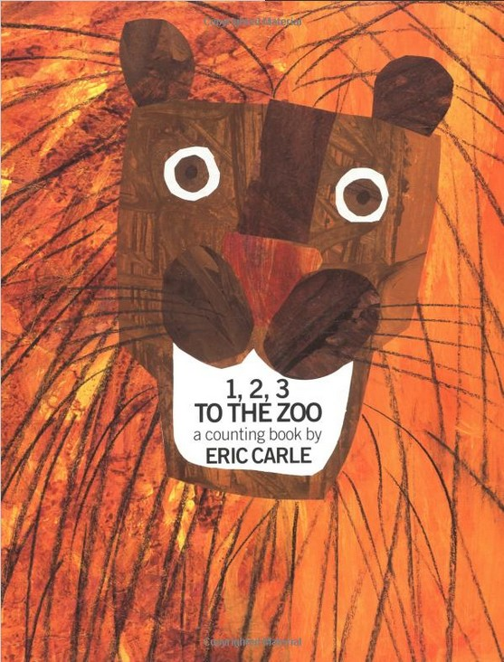
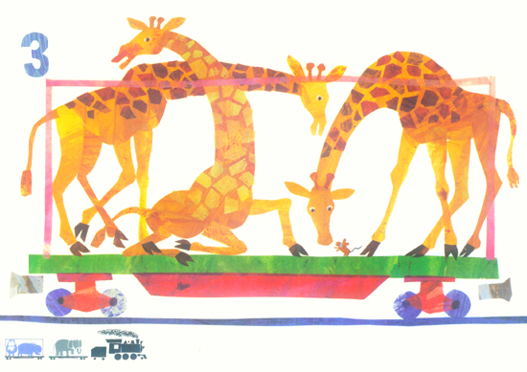
图1 无字绘本1,2,3 to the zoo图示

4 不同课例改编的相同点与不同点
苏祎老师采用课文与多个绘本故事结合的方法，授课内容是一年级英语（北京版）Unit4 How many stars can you see。和典范英语中的两个绘本故事，Hide and seek 和 Six in a bed。在教学过程中，苏祎老师运用图片展示和视频播放创设语境，让学生理解语意和运用的语境。在学生初步掌握重点句型的之后，加入绘本教材《典范英语》中的两个故事，让学生巩固重点句型。之后加入现场的物品及人物的情景模拟，让学生做到学以致用。在第二个绘本故事的讲解中，根据学生的年龄和心理特点，将该故事进行了改编。将其中的人物名字全部改编成了标题句型…in a bed。用这样的方式有效操练了数字，同时激发学生的兴趣，更加有效的达到了教学目标和输出目标。
在改编绘本的过程中，苏祎老师和我存在的共同点是，都选择了在绘本故事中加以文本的支撑，更好地与本课进行融合，加以辅助。就不同点而言，苏祎老师的改编是在该文本存在功能句型的基础上加以辅助，帮助完成本课关于数字的认读。而我对绘本故事的改编是在没有任何文字的基础上，创编的贴合绘本故事本身和辅助教材的句型。
四 结语
利用生动有趣的绘本故事，为学生增添对于英文学习的兴趣与乐趣，同时利用绘本故事所传达和蕴含的知识与能量为学生带来更加丰富的体验。无论是利用绘本，讲述绘本或是改编绘本，所有的初衷都是以学生作为出发点，为了给学生提供更有趣味性的英文课堂，提供更为开阔的平台，达到寓教于乐的目的，让学生真正的“乐学”。在学习绘本故事的过程中，利用改编绘本的这一手段，巧妙且有效的与教材整合，将绘本的价值发挥到最大，相信在这一手段的辅助下，和正确的运用下，在日后英文绘本教学的过程中会有更加有趣的和有意义的尝试。

参考文献
[1] B·A·苏霍姆林斯基．给教师的建议[M]．北京：教育科学出版社，1948
[2] 中华人民共和国教育部．英语课程标准．北京师范大学出版社，2011
[3] Bing网典http://www.bing.com/knows/search?q=%E7%BB%98%E6%9C%AC&mkt=zh-cn&FORM=BKACAI
[4] 松居直.《我的图画书论》[M]上海人民美术出版社，1981年
[5]摇篮知识.绘本http://www.yaolan.com/zhishi/huiben/

